Консультация для родителей:

«Речевое развитие
детей 4 - 5 лет»
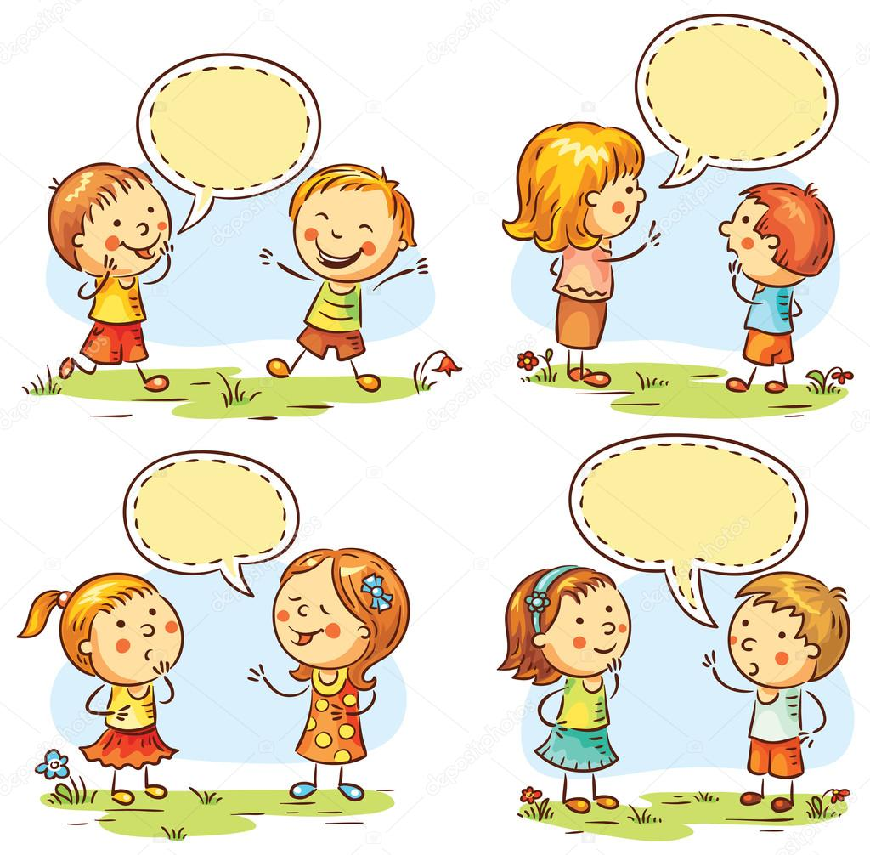
Характерные особенности развития речи детей 4 – 5 лет
1. Фразовая речь ребенка усложняется, становится разнообразней, правильнее, богаче.
2. Активный и пассивный словарный запас непрерывно увеличивается.
3. Предложения усложняются, состоят уже из 5-6 слов.
4. В речи ребенок использует предлоги и союзы, сложноподчененные и сложносочиненные предложения.
5. Звуковая сторона речи развивается, совершенствуется способность к восприятию и произношению звуков: исчезает смягченное произношение согласных; многие звуки произносятся более правильно и четко; исчезает замена шипящих и свистящих звуков.
6. Уменьшается количество сокращений, перестановок, пропусков, появляются слова, образованные по аналогии.
7. Дети довольно легко запоминают и рассказывают сказки, стихи, передают содержание картинок, могут отвечать на вопросы по содержанию литературных произведений, передавать своими словами личные впечатления. В этом возрасте начинается оречевление игровых действий, что свидетельствует о формировании регулятивной стороны речи.
8. Речь становится более связной и последовательной; совершенствуются понимание смысловой стороны речи, синтаксическая структура предложений, звуковая сторона речи, т.е. все те умения, которые необходимы для развития связной речи.
Нормы речевого развития детей 4 – 5 лет
Несмотря на то, что все показатели очень индивидуальны, существуют нормы речевого развития детей 4 - 5 лет.
1. Словарный запас 2000 слов и более.
2. Бурно развивается «словотворчество».
3. Проговаривает действия, когда играет один с игрушкой.
4. Активно использует в речи обобщающие слова, наречия, прилагательные, множественную форму существительных, антонимы, синонимы.
5. Называет животных и их детенышей, времена года.
6. Читает наизусть небольшие стихотворения, пересказывает знакомые сказки с помощью взрослых.
7. Понимает значение предлогов (в, на, за, по, до, вместо, после и т.д.), союзы (куда, что, когда, сколько и т.д.).
8. Ребенок проговаривает свистящие (С, З, Ц) и шипящие (Ш, Ж) звуки, иногда наблюдается их смешение в связной речи.
9. Выговаривает слова из 4 слогов; составляет предложения из 5-8 слов.
10. Появляется монологическая речь.
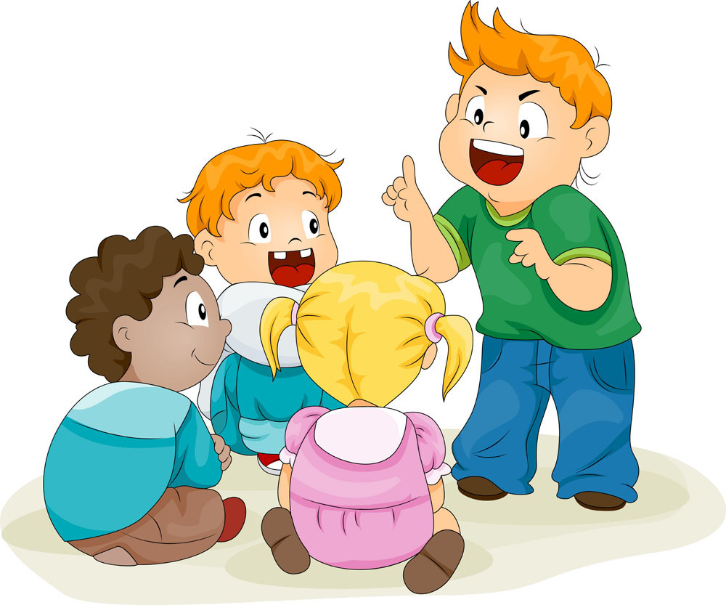
Отклонения в речевом развитии ребёнка 4 – 5 лет
Вас должны насторожить следующие показатели:
1. Лексические нарушения: бедность словарного запаса, неправильное понимание смысла и значения слова.
2. Нарушения структуры слов: перестановки или пропуски слогов при произношении.
3. Ритмические отклонения: послоговое произношение слов, слишком быстрый или наоборот слишком медленный темп речи, запинки и необоснованные паузы, заикание.
4. Проблемы с произношением: пропуск и замена звуков («Р» на «Л» или «Й»; «Л» на «ЛЬ»), нечеткое произношение.
5. Неправильное построение предложений.
6. Сложности с составлением кратких рассказов и пересказами маленьких текстов.
Методы развития
При нарушении речевого развития у ребенка следует обязательно обратиться к логопеду, который поможет быстро и эффективно разрешить возникшую проблему.
Однако очень важно помогать ребенку развивать речь самостоятельно. Начиная с четырех лет словарный запас у детей быстро увеличивается. Поэтому для того чтобы ребенок научился правильно разговаривать, родителям следует обратить внимание на следующие рекомендации:
1. В разговоре со своим ребенком говорите правильно, не коверкая слова, четко и внятно (без лепета и «детских слов»).
2. Развивайте у ребенка мышцы челюсти и языка (для этого есть нехитрые упражнения, например: нужно надувать щеки, полоскать рот, перекатывать воздух из одной щеки в другую и т.д.).
3. Как можно больше читайте ребенку. Небольшие стихи и сказки – лучший вариант.
4. Не плохо было бы выполнять артикуляционную гимнастику.
5. Разговаривайте со своим ребенком, отвечайте на его вопросы, просите рассказывать о тех или иных событиях, составлять маленькие рассказы (по картинкам, описание предмета).
6. Развивайте мелкую моторику, речевое дыхание, темп и ритм произношения с помощью музыкальных занятий.
7. Не ограничивайте общение ребенка со сверстниками.
8. Старайтесь облекать занятия в игровую форму, не стоит принуждать ребенка.
9. Увеличивайте занятие постепенно, доделывайте начатое до конца, если ребенок не справляется с заданием, переключитесь на более легкое.
10. Создавайте у ребенка ситуацию успеха, он должен верить в свои силы.
11. Ни в коем случае не ругайте ребенка за то, что он неправильно разговаривает, относитесь к этому недостатку с терпением, а к ребенку с любовью.

